ARDUINO SONAR

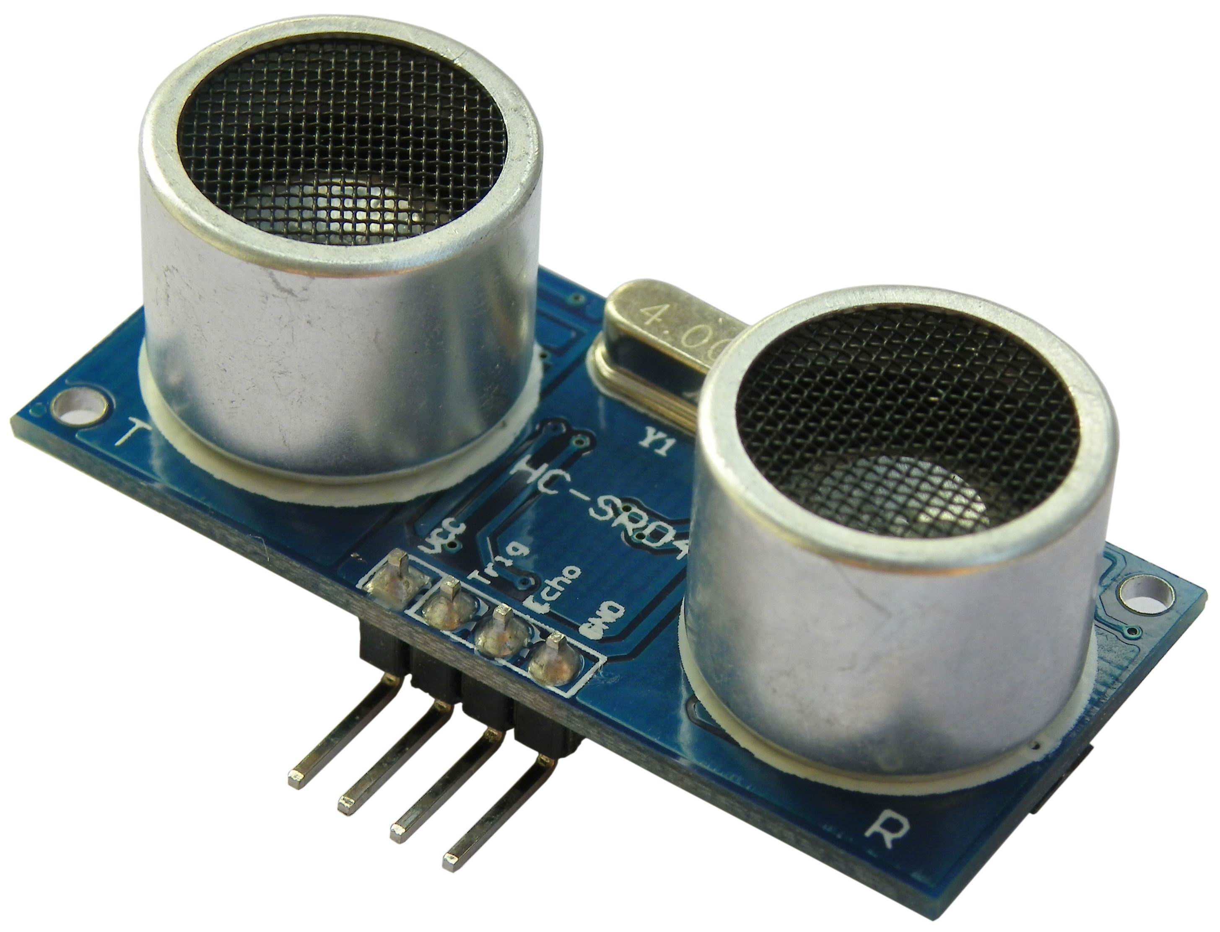
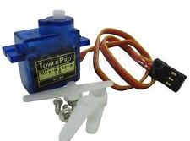
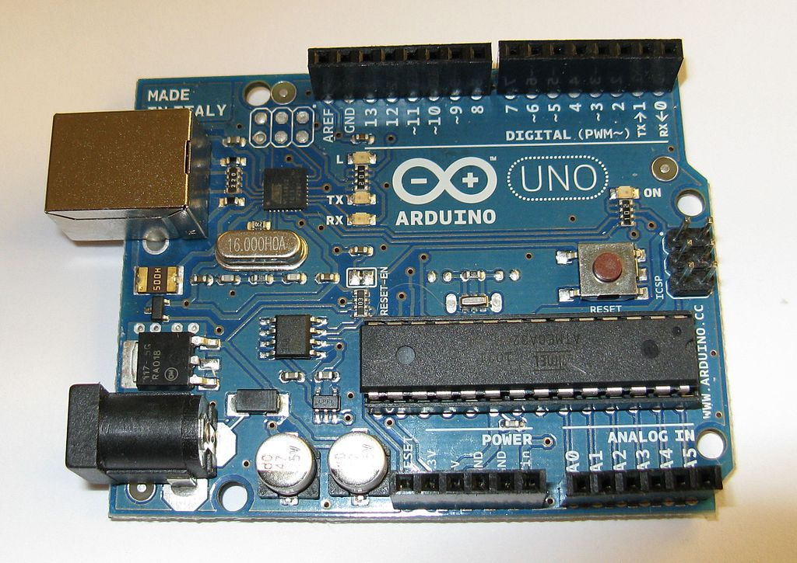
COMPONENTI
Arduino Uno
Servo Motore
Sensore di distanza a ultrasuoni HC RS04
PC con IDE Arduino e Processing

Come Funziona
Viene programmato uno sketch che muove il servo motore su cui è montato il sensore a ultrasuoni e che rileva la distanza da eventuali oggetti che si trovano davanti. Il valore della distanza viene scritto sulla porta seriale e letto da un programma Processing che disegna il classico diagramma a raggi del sonar.

Servo Motore
Un servo motore permette il posizionamento del proprio albero su un angolo di circa 180°, tramite impulsi di comando di ampiezza variabile tra 0,5 ms (-90°) e 2,5 ms (+90°).
I servo motori presentano 3 connessioni: Vcc, Ground, Vin
Per generare gli impulsi che comandano il movimento normalmente si utilizza un PWM con frequenza 50 Hz (T=20ms) modulando il duty cycle.
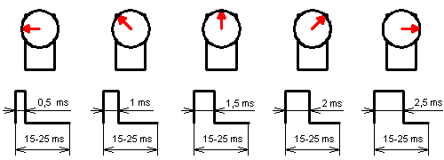
Esempio di codice per muovere far oscillare il Servo Motore tra 10 e 170 gradi, si suppone Vin collegato al Pin 9 di Arduino:
#include <Servo.h>
Servo myservo;
int segno=1;
int angle=10;
void setup() {
myservo.attach(9);
}
void loop(){
angle+=segno;//per stabilizzare servo
if (angle >= 170) segno=-1;
if (angle <= 10) segno=1;
myservo.write(angle);
}

Sensore di distanza a ultrasuoni HCSR 04
Emette un impulso a ultrasuoni e ne riceve l'eco.
Ha 4 Pin: Vcc, GND, Trigger, Echo.
Si comanda con un impulso di 10µs sul Trigger.
Sul Pin Echo parte un impulso che termina quando viene ricevuto il rimbalzo. La durata di questo impulso è proporzionale alla distanza (doppia) secondo la velocità del suono.
La massima distanza rilevabile è circa 2m.
Codice per utilizzare il sensore, si suppone trigger sul Pin 7 e echo sul pin 8 di arduino.
//HC RS04 Sensore ultrasuoni
int triggerPort = 7;
int echoPort = 8;
void setup() {
pinMode( triggerPort, OUTPUT );
pinMode( echoPort, INPUT );
Serial.begin( 9600 );
Serial.println( "Sensore ultrasuoni: ");
}
void loop() {
//porta bassa l'uscita del trigger
digitalWrite( triggerPort, LOW );

//invia un impulso di 10microsec su trigger
digitalWrite( triggerPort, HIGH );
delayMicroseconds( 10 );
digitalWrite( triggerPort, LOW );
long duration = pulseIn( echoPort, HIGH ); //microsec
long r = 0.034 * duration / 2; //cm

Serial.print( "durata: " );
Serial.print( duration );
Serial.print( " , " );
Serial.print( "distanza: " );

//dopo 38ms è fuori dalla portata del sensore
if( duration > 38000 ) Serial.println( "fuori portata");
else { Serial.print( r ); Serial.println( "cm" );}
//aspetta 1.5 secondi
delay( 1500 );
}

Sonar

Arduino
Si deve costruire un supporto per montare il sensore HCSR04 sul Servo Motore. Una volta montato si collegano Vcc, Gnd di Servo Motore e HCSR04, Vin del Servo Motore al pin 9, Trigger al pin7 e echo al pin 8.
Il codice che muove il Servo, legge la distanza e la scrive sulla porta seriale è il seguente:

#include <Servo.h>

//HC RS04 Sensore ultrasuoni
int triggerPort = 7;
int echoPort = 8;

Servo myservo;
int segno=2;
int angle=10;
long distanza;
void setup(){
pinMode( triggerPort, OUTPUT );
pinMode( echoPort, INPUT );
Serial.begin(9600);
myservo.attach(9);
}
void loop(){
angle+=segno;//per stabilizzare servo
if (angle >= 170) segno=-2;
if (angle <= 10) segno=2;

myservo.write(angle);
delay(100);
//porta bassa l'uscita del trigger
digitalWrite( triggerPort, LOW );

//invia un impulso di 10microsec su trigger
digitalWrite( triggerPort, HIGH );
delayMicroseconds( 10 );
digitalWrite( triggerPort, LOW );
long duration = pulseIn( echoPort, HIGH ); //microsec
if( duration > 38000 ) distanza=0;
else distanza = 0.034 * duration / 2; //cm

Serial.print ("Angolo: ");
Serial.print (angle);
Serial.print( " durata: " );
Serial.print( duration );
Serial.print( " " );
Serial.print( "distanza: " );
Serial.print( distanza );
Serial.println( " " );

//aspetta 0.4 secondi
delay( 400 );
}

Processing
Utilizzando la IDE di Processing si utilizza un programma che legge dalla porta seriale angolo e distanza e li rappresenta graficamente. Il codice è il seguente:
import processing.serial.*;
Serial porta;
int r;
Integer Colore=0;
void setup(){
porta=new Serial(this,Serial.list()[0],9600);
size(600, 600);
background(19, 64, 180);
stroke(19, 64, 180);
delay(500);
}
void draw(){
String val;
Integer a;
Integer d;
String s[];
if (porta.available()>0){
val = porta.readStringUntil('\n');
if (val != null){
println(val);
s=val.split(" ");
d=Integer.valueOf(s[5]);
a=Integer.valueOf(s[1]);
fill(255, 64, 180);
arc(300, 580,500, 500, 2*PI-(a+1)*PI/180, 2*PI-(a-1)*PI/180);
fill(0);
arc(300, 580, d*1.7, d*1.7, 2*PI-(a+1)*PI/180, 2*PI-(a-1)*PI/180);
}
}
}

